
بسم الله الرحمن الرحيم
المملكة العربية السعودية
وزارة التعليم
إدارة التعليم بمنطقة
مكتب تعليم
المتوسطة الأولى
المــــــــادة: رياضيات
الصـــف: أول متوسط
الشعبـــة: ٢،١
اليـــــــوم:
التاريــخ: -٤-١٤٤٤هـ
الفتـــــرة: الأولى
الزمـــــن: ساعتان

اختبار الفصل الدراسي الأول (الدور الأول) للعام الدراسي ١٤٤٤هـ

٤٠
اسم الطالبة
رقم الجلوس

السؤال | الدرجة |  | اسم المصححة وتوقيعها | اسم المراجعة وتوقيعها | اسم المدققة وتوقيعها
السؤال | رقما | كتابة | اسم المصححة وتوقيعها | اسم المراجعة وتوقيعها | اسم المدققة وتوقيعها
س١
س٢
س٣
المجموع

(استعيني بالله وتوكلي عليه فبسم الله)
يتبع
السؤال الأول: اختاري الإجابة الصحيحة |  |  |  |  |  |  |  |  |  |  |  |  | ٢٠ درجة
1 | الشكلان التاليان في النمط. 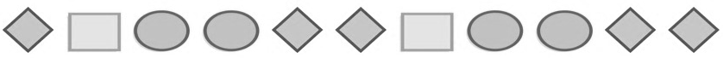
1 | أ | 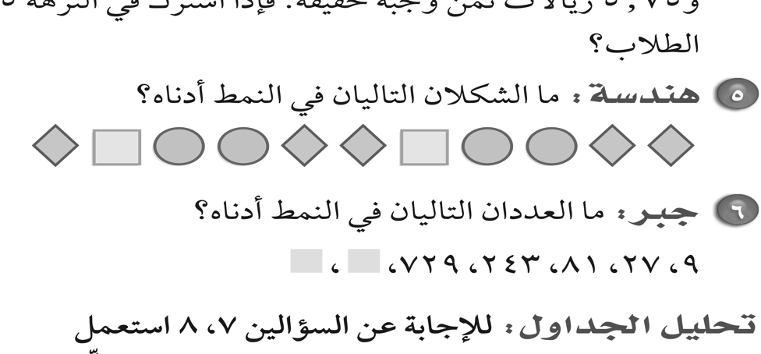 | ب |  |  |  |  | جـ |  |  |  | د | 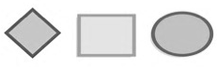
2 | قيمة ${}_{}^{٣}٢$ =
2 | أ | 4 | ب |  | 8 |  |  | جـ |  | 16 |  | د | 10
٣ | قيمة العبارة: هـ + د حيث هـ =٨ ؛ د =٥ هي :
٣ | أ | ٤ | ب |  | ١٣ |  |  | جـ |  | ١٥ |  | د | ٢
٤ | تكتب ${}_{}^{٤}٣$على صورة ضرب العامل في نفسه =
٤ | أ | ٣ + 4 | ب |  | ٣×٣×٣×٣ |  |  | جـ |  | 4×4 |  | د | ٣×4
٥ | قيمة العبارة بترتيب العمليات ٨ + ( ٥ – ٢ ) =
٥ | أ | ١٢ | ب |  | ١١ |  |  | جـ |  | ١٠ |  | د | ٩
٦ | أي الأعداد التالية أكبر من -٢؟
٦ | أ | -١ | ب |  | -٤ |  |  | جـ |  | -٥ |  | د | -٧
٧ | أ + ب = ب + أ تسمى هذه الخاصية:
٧ | أ | خاصية الإبدال | ب |  | خاصية التجميع |  |  | جـ |  | خاصية التوزيع |  | د | العنصر المحايد
٨ | قيمة العبارة ٤ ف + ١ إذا كانت ف = ٤
٨ | أ | ١٥ | ب |  | ١٧ |  |  | جـ |  | ١٠ |  | د | ٨
٩ | الحل الذهني للمعادلة ب - ٥ = 20 ؛ ب =
٩ | أ | ٢٥ | ب |  | 10 |  |  | جـ |  | ٢ |  | د | 23
١٠ | حل المعادلة ٣س = ١٥ ، س =
١٠ | أ | ٥ | ب |  | 12 |  |  | جـ |  | ٩ |  | د | 20
١١ | عند تمثيل النقطة (٣،٤) في المستوى الإحداثي فإنها تقع في الربع
١١ | أ | الثالث | ب |  | الثاني |  |  | جـ |  | الأول |  | د | الرابع
١٢ | ناتج 15 + 9 + (-٩) =
١٢ | أ | صفر |  | ب |  | -18 | جـ |  | 15 |  | د |  | 24
١٣ | قيمة العبارة 1 + | - 6| =
١٣ | أ | 4 |  | ب |  | 8 | جـ |  | ٧ |  | د |  | ١٠
١٤ | ناتج 3 - ( - 14 ) =
١٤ | أ | ٢6 |  | ب |  | ٢٠ | جـ |  | ١٧ |  | د |  | ٢4
١٥ | قيمة أ + ب عندما أ = 6 و ب = -12
١٥ | أ | -4 |  | ب |  | -3 | جـ |  | -٦ |  | د |  | -٨
١٦ | ناتج (-٥) +(-٧) =
١٦ | أ | -١4 |  | ب |  | -٩ | جـ |  | -١٢ |  | د |  | -١٠
١٧ | غرفة مستطيلة مساحتها 30 ${}_{}^{٢}{ م}$ وطولها 6م أوجد عرضها ؟
١٧ | أ | 3م |  | ب |  | ٤م | جـ |  | ٥م |  | د |  | 6م
١٨ | سجاد على شكل مستطيل طولها 4م و عرضها 5م ، فكم محيطها؟
١٨ | أ | ١٥ |  | ب |  | ١٦ | جـ |  | ١٨ |  | د |  | ٢٠
١٩ | حل المعادلة 3س + 1 = 7
١٩ | أ | ٣ |  | ب |  | ٤ | جـ |  | ٢ |  | د |  | ٥
٢٠ | عند مقارنة العددين -٢  ٨ نضع إشارة
٢٠ | أ | = |  | ب |  | > | جـ |  | < |  | د |  | +

يتبع
السؤال الثاني/ اختاري علامة (✓) أمام العبارة الصحيحة وعلامة () أمام العبارة الخاطئة |  | ١٤ درجة
١ | الخطوة الأولى من الخطوات الأربع لحل المسألة هي أفهم | صح | خطأ
٢ | المتغير هو رمز يمثل كمية غير معلومة | صح | خطأ
٣ | العنصر المحايد في الجمع هو الصفر | صح | خطأ
٤ | الخاصية في العبارة العددية ٤(٣+٥) = ٤×3 + 4×5 تسمى خاصية التوزيع | صح | خطأ
٥ | النظير الجمعي ( المعكوس ) للعدد ٦ هو - 6 | صح | خطأ
٦ | المعادلات ذات الخطوتين فيها عمليتان مختلفتان | صح | خطأ
٧ | ناتج قسمة عددين صحيحين مختلفي الإشارة يكون عددا سالبا. | صح | خطأ
٨ | المستوى الإحداثي يتكون من تقاطع خطّي أعداد متعامدين هما المحور السيني والمحور الصادي | صح | خطأ
٩ | تسمى مجموعة قيم المدخلات المجال وتسمى مجموعة قيم المخرجات المدى | صح | خطأ
١٠ | المعادلة جملة تحتوي على عبارتين تفصل بينهما إشارة المساواة (=) | صح | خطأ
١١ | المسافة حول شكل هندسي تسمى المساحة | صح | خطأ
١٢ | القيمة المطلقة |- ٩| = -٩ | صح | خطأ
١٣ | ٥ تربيع تساوي ٢٩ | صح | خطأ
١٤ | خسارة 3 ريالات تكتب كعدد صحيح + 3 | صح | خطأ
انتهت الأسئلة
تمنياتنا القلبية لكن بالتوفيق والنجاح
معلماتكن
السؤال الثالث / اجيبي عن المطلوب |  |  | ٦ درجات
أ/ أكملي الجدول التالي ثم حددي المجال والمدى | ب/ من الشكل المجاور | 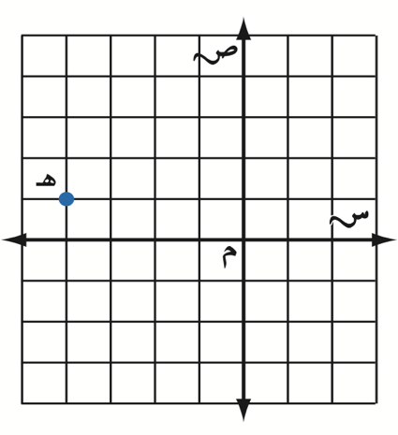
المجال =  المدى = | إحداثيات النقطة هـ  هي ( ، )
  س | 4 س | ص
  ١ | ٤×١
  ٢ | ٤×٢
  3
 | الربع الذي تقع فيه النقطة هـ هو الربع ـــــــــــــــــــــ
مثلي النقطة ع على الشكل
ع (-٢، -١)

